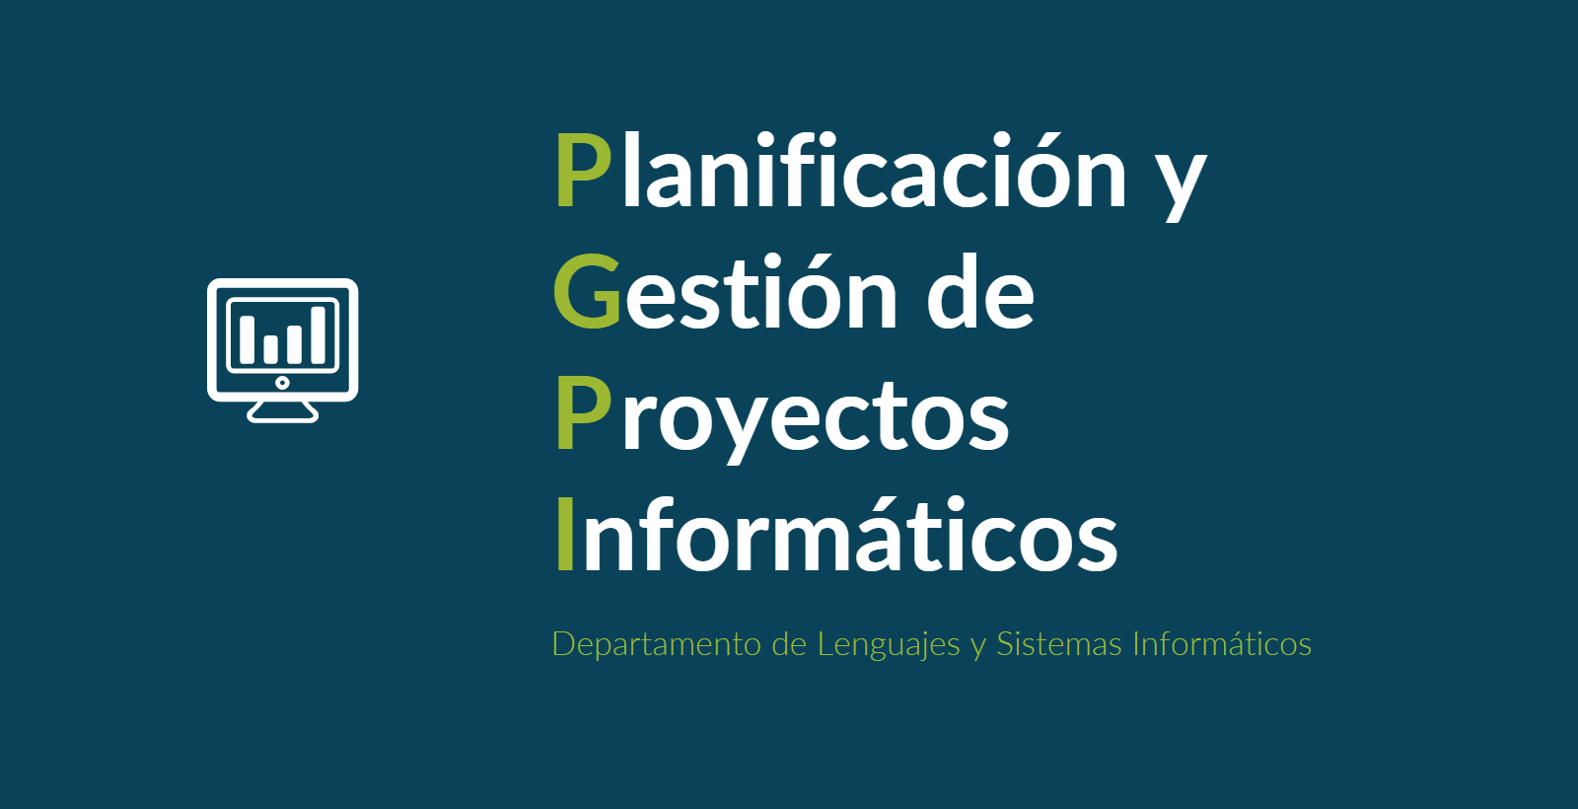

Documento del grupo: L1.14

Tabla de versiones:

| **FECHA** | **DESCRIPCIÓN** |
| --- | --- |
| 03/12/2024 | Creación y relleno del documento |

| **PROYECTO** | Sistema de reserva de clases para academia | **CÓDIGO DE PROYECTO** | 2024-114 | **FECHA DE ELABORACIÓN** | 03/12/2024 |
| --- | --- | --- | --- | --- | --- |

**DESVIACIONES EN LOS ENTREGABLES**

| **ENTREGABLE PLANIFICADO** | **ENTREGABLE ACEPTADO** | **OBSERVACIONES** |
| --- | --- | --- |
| Planificación | Si | Durante los entregables de la planificación hubieron muchas correcciones de documentos realizados en las semanas anteriores, a pesar de ello, se entregó toda la documentación cuando correspondía. |
| Sprint 1 | Si | Entregable realizado a tiempo salvo por dos documentos. El seguimiento del cronograma y el seguimiento de los costes. |
| Sprint 2 | Si | En este entregable el patrocinador nos comentó ciertos fallos que se tuvo en el primer sprint y se corrigieron. En este entregable se entregó todo lo debido y se avanzó en varias actividades del sprint 3. |
| Sprint 3 | Si | Entregable realizado al completo y a tiempo a falta de ciertos requisitos que quedaban por aclarar con el patrocinador. Dichos requisitos se cumplimentaron a tiempo y al gusto del consumidor. |
| Cierre | Si | Entregable hecho a tiempo y completo. |

**DESVIACIONES EN CRONOGRAMA**

| **ACTIVIDAD** | **DURACIÓN ESTIMADA** | **DURACIÓN REAL** | **OBSERVACIONES** |
| --- | --- | --- | --- |
| Cesta de la compra (A12) | 2h | 2h | Esta tarea estaba pensada para hacerse en el sprint 3 pero se realizó en el segundo sprint. |
| Sistema de pago (A13) | 5h | 5h | Esta tarea estaba pensada para hacerse en el sprint 3 pero se realizó en el segundo sprint. |
| Actividades de calidad (A15) | 9h | 9h | Esta tarea estaba pensada para hacerse en el sprint 3 pero se empezó a realizar (no en su totalidad) en el segundo sprint. |

**DESVIACIONES EN COSTES**

| **PAQUETE DE TRABAJO / ACTIVIDAD / RECURSO** | **COSTE ESTIMADO** | **COSTE REAL** | **OBSERVACIONES** |
| --- | --- | --- | --- |
| No procede | No procede | No procede | No procede |

**INFORMES DE CIERRE GENERADOS**

| Informe de cierre  Lecciones aprendidas  Manual de instalación docker y cuentas | | | |
| --- | --- | --- | --- |